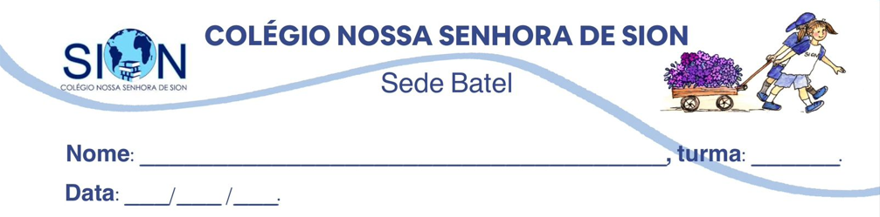
Guia de Revisão de Língua Portuguesa – I Trimestre
– Professora Iara Chueh

- Leia o trecho dessa letra de canção. Se quiser ouvir a música e assistir ao vídeo, busque no youtube o samba: https://www.youtube.com/watch?v=6LWzaFLAxuk

Samba do approach
Zeca Baleiro e Zeca Pagodinho

[...]
Venha provar meu brunch
Saiba que eu tenho approach
Na hora do lunch
Eu ando de ferryboat
Venha provar meu brunch
Saiba que eu tenho approach
Na hora do lunch
Eu ando de ferryboat
Deixa comigo
Eu tenho savoir-faire (É mesmo compade)
Meu temperamento é light
Minha casa é high-tec
Toda hora rola um insight
Já fui fã do Jethro Tull
Hoje me amarro no Slash
Minha vida agora é cool
Meu passado é que foi trash
[...]
Fica ligada no link
Que eu vou confessar my love
Depois do décimo drink
Só um bom e velho engov
Eu tirei o meu green card
E fui pra Miami Beach
Posso não ser pop star
Mas já sou um noveau riche
[...]

- No trecho da letra da canção acima, os autores usam muitas palavras estrangeiras, a maioria vindas do inglês. Destaque os termos que costumamos usar em nosso cotidiano.
- O uso de palavras estrangeiras é comum em nosso dia a dia. Para você, por que os compositores fizeram uso desses termos na maioria dos versos da canção “Samba do Approach”?
________________________________________________________________________________________________________________________________________________________________

- Qual a sua opinião sobre o uso de estrangeirismos em nosso cotidiano? Justifique sua opinião.

________________________________________________________________________________________________________________________________________________________________
________________________________________________________________________________
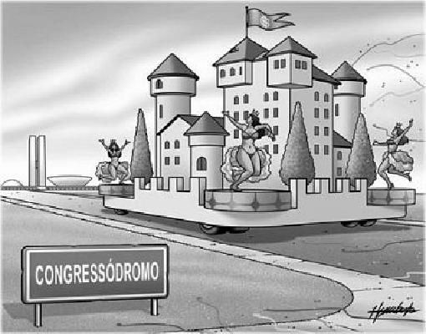
2. Analise a charge:
- A palavra que aparece na charge é um neologismo formado pela aglutinação de dois termos de nosso vocabulário.
Quais são essas duas palavras que foram aglutinadas?

_____________________________________________________

- Qual é o significado dessas duas palavras?

_________________________________________________________________________________________________________________________________________________________________________________________________________________________________________________________
- Analise a questão anterior para explicar qual é o humor crítico que está presente na charge.
_________________________________________________________________________________________________________________________________________________________________________________________________________________________________________________________
3. Você sabe a diferença entre: a/há – mas/mais?
Esperamos que, daqui ____ alguns anos, não tenhamos de lidar ____ com os mesmos problemas que enfrentamos já ____ duas décadas no Brasil.
A sequência de palavras que completa as lacunas acima de acordo com a norma-padrão é:
a) a – mas – há
b) a – mais – a
c) a – mais – há
d) há – mas – há
e) há – mais – a
4. (MS-Concursos/2017) Com referência às palavras “mas” (conjunção), “más” (adjetivo) e “mais” (advérbio), assinale a alternativa incorreta:
a) A espada vence, mais não convence.
b) Fiz tudo muito calmamente: devagar se chega mais depressa.
c) Aquelas mulheres são más.
d) O Sol, isto é, a mais próxima das estrelas, comanda a vida terrestre.
5. Leia as orações a seguir.
Junte-as, utilizando as conjunções apropriadas (adversativa, explicativa ou conclusiva). Reescreva os períodos.
- O aumento das pesquisas sobre o aquecimento global tem sido significativo.
Muitas pessoas ainda duvidam dos dados apresentados pelas pesquisas.
______________________________________________________________________________________________________________________________________________________________________________________________________________________________________________________

- A poluição das águas está atingindo níveis alarmantes.
Há estudos que sugerem soluções para reduzir os impactos ambientais.
______________________________________________________________________________________________________________________________________________________________________________________________________________________________________________________
- Os cientistas estão encontrando cada vez mais evidências da relação entre desmatamento e mudanças climáticas.
Muitos países estão implementando políticas para combater a destruição de florestas.
______________________________________________________________________________________________________________________________________________________________________________________________________________________________________________________
6. A seguir há um parágrafo cujos espaços necessitam ser preenchidos com conjunções que estabeleçam uma relação lógica entre as ideias. Você deverá usar apenas conjunções: conclusiva, explicativa e adversativa.

A pesquisa sobre o impacto das mudanças climáticas tem avançado significativamente nos últimos anos, _____________________________ muitas pessoas ainda questionam a veracidade dos dados apresentados. Isso ocorre _____________________________ há interesses econômicos que podem influenciar a forma como as informações são divulgadas. _____________________________, é essencial que os resultados dessas pesquisas sejam apresentados de maneira transparente e acessível, para que todos possam compreender a gravidade da situação e contribuir para a preservação do meio ambiente.
7. Reescreva orações a partir das ideias contidas em cada alternativa abaixo de forma a obter orações com período composto por coordenação.
a) Andou na chuva. Ficou resfriado. (conclusão)
b) Nas férias, li muito. Fui muitas vezes à praia. (adição)
c) A professora gosta dos meus textos. A professora não gosta dos meus textos. (alternância)
d) Acordou cedo dar conta de tudo. Muita coisa ficou por fazer. (adversidade)
e) Ouça o que ele diz. Ele tem mais experiência. (explicação)

_______________________________________________________________________________________________________________________________________________________________________________________________________________________________________________________________________________________________________________________________________________________________________________________________________________________________
Teste sua compreensão com os exercícios a seguir https://www.todamateria.com.br/exercicios-de-oracoes-coordenadas/ - Acesse a página do link para ter acesso ao gabarito dos exercícios 8, 9 e 10.

8.Todas as alternativas apresentam uma conjunção coordenativa adversativa, exceto:
a) Não queria ir para a faculdade, mas gostou do curso e do lugar.
b) Ele trabalha muito, porém nunca guarda dinheiro.
c) Carla estava de mau humor, no entanto, apresentou muito bem o trabalho.
d) José gosta de cantar, contudo dança muito melhor.
e) Demoramos para chegar na praia, pois estava muito trânsito.
9. “Eles estão brigando muito, logo irão se divorciar.”
A frase acima é uma oração coordenada:
a) explicativa
b) conclusiva
c) alternativa
d) adversativa
e) aditiva
10. As conjunções coordenadas são aquelas utilizadas para ligar as orações coordenadas e dependendo da função que exercem na frase podem ser: aditivas, adversativas, alternativas, conclusivas e explicativas.
Assinale a alternativa incorreta sobre a classificação da conjunção utilizada:
a) Vou ligar para ele, logo saberei o que aconteceu. (conclusiva)
b) Saímos de férias em agosto e tomamos muito sol. (aditiva)
c) No final do ano ganhou um bom presente, pois tirou notas muito boas. (conclusiva)
d) Ora está feliz, ora não triste. (alternativa)
e) Estudarei a noite toda porque estou atrasado. (explicativa)

